苏北四市2017届高三年级期末调研测试
化 学
可能用到的相对原子质量：H 1 C 12 N 14 O 16 Na 23 As 75 I 127
选 择 题
单项选择题：本题包括10小题，每小题2分，共计20分。每小题只有一个选项符合题意。
1．雾霾对人类健康造成危害。下列做法会导致雾霾加剧的是
A．给道路洒水，抑制扬尘
B．提倡市民开私家车出行
C．对裸露土地开展植树绿化
D．对建筑工地、烧烤等加强管理
2．下列有关化学用语表示正确的是
A．中子数为8的碳原子： B．氯化钙的电子式：
C．S²⁻的结构示意图：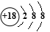 D．2溴丙烷的结构简式：(CH₃)₂CHBr
3．下列物质性质与应用对应关系正确的是
A．氢氟酸显弱酸性，可用于雕刻玻璃
B．NaClO溶液显碱性，可用于杀菌消毒
C．NH₄Cl分解时吸收大量的热，可用作阻燃剂
D．CO₂密度比空气大，可用作镁着火时的灭火剂
4．短周期主族元素X、Y、Z、W的原子序数依次增大，X元素原子最外层电子数是内层的2倍，元素Y的核电荷数等于W原子的最外层电子数，金属元素Z的最高正化合价为+2价。下列说法正确的是
A．最高价氧化物对应水化物的酸性：W＞X
B．X、Y的单质均具有较高的熔沸点
C．原子半径：r(X)﹤r(Y)﹤r(Z)﹤r(W)
D．Z、W形成的化合物中既含有离子键，又含有共价键
5．下列指定反应的离子方程式正确的是
A．将Na₂O₂投入足量H₂O中：2O₂^{2－}＋2H₂O＝4OH－＋O₂↑
B．NH₄Fe(SO₄)₂溶液中加入少量NaOH：NH₄⁺＋OH－＝NH₃·H₂O
C．向受酸雨影响的湖泊中撒CaCO₃粉末：CO₃^{2－}＋2H⁺＝CO₂↑＋H₂O
D．向淀粉—KI溶液中滴加稀硫酸，在空气中一段时间后变蓝：
4I－＋O₂＋4H⁺＝2I₂＋2H₂O
- 实验室用稀硝酸与铜反应制备硝酸铜晶体[Cu(NO₃)₂·3H₂O]及NO气体，需经过铜与稀
硝酸反应、收集NO、尾气处理、制取硝酸铜晶体四个步骤，下列图示装置和原理能
达到实验目的的是
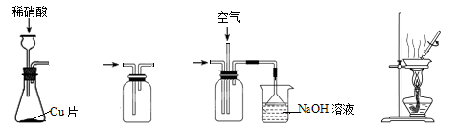
甲 乙 丙 丁
A．用装置甲制取Cu(NO₃)₂和NO B．用装置乙收集NO
C．用装置丙吸收尾气 D．用装置丁蒸发结晶制Cu(NO₃)₂·3H₂O
7．下列说法正确的是
A．水库的钢闸门接直流电源的正极，可以减缓闸门的腐蚀
B．加入少量硫酸铜可加快锌与稀硫酸的反应速率，说明Cu²⁺具有催化作用
C．H₂O₂分解产生标准状况下22.4 L O₂，理论上转移电子数约为4×6.02×10²³
D．常温下pH=3的盐酸与pH=11的某碱溶液等体积混合，若溶液呈碱性，该碱为弱碱
8．通过以下反应均可获取CO。下列有关说法正确的是
①木炭不完全燃烧制CO：2C(s)+O₂(g)=2CO(g) ΔH₁＝－221kJ·mol^{－1}
②木炭还原CO₂制CO：C(s) +CO₂(g)＝2CO(g) ΔH ₂ ＝+172.5 kJ·mol^{－1}
③焦炭还原Fe₂O₃制CO：Fe₂O₃(s) + 3C(s)2Fe(s) + 3CO(g) ΔH ₃＝+489.0kJ·mol^{－1}
A．反应①中化学能全部转化为热能
B．反应②为吸热反应，在任何情况下都不能自发进行
C．反应③中使用催化剂或移走部分CO，均可提高Fe₂O₃的转化率
D．反应Fe₂O₃(s)+ 3CO(g)＝2Fe(s)+ 3CO₂(g) ΔH ＝－28.5 kJ·mol^{－1}
9．在给定的条件下，下列选项所示的物质间转化均能实现的是
D．SO₂
BaCl₂(aq)
BaSO₃(s)
O₂
BaSO₄(s)
A．Fe
Al₂O₃
Al
NaOH(aq)
H₂
高温
C．NH₃
催化剂
NO
NaNO₂
O₂
NaOH(aq)
Mg
B．MgCl₂·6H₂O
△
MgCl₂
熔融电解
HCl

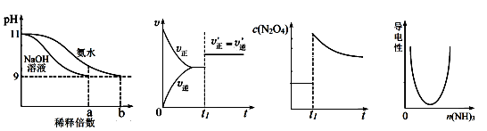
10．下列各图示与对应的描述相符合的是
甲 乙 丙 丁
A．图甲表示分别稀释pH＝11的NaOH溶液和氨水时溶液pH的变化，图中b＞a＝100
B．图乙表示某化学平衡的移动，在t₁时改变的条件一定是加入催化剂
C．图丙表示平衡2NO₂(g)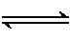N₂O₄(g)在t₁时迅速将体积缩小后c(N₂O₄)的变化
D．图丁表示CH₃COOH溶液中通入NH₃至过量的过程中溶液导电性的变化
不定项选择题：本题包括5个小题，每小题4分，共计20分，每个小题只有一个或两个选项符合题意。若正确答案只包括一个选项，多选时，该小题得0分；若正确答案包括两个选项，只选一个且正确的得2分，选两个且全部选对的得4分，但只要选错一个，该小题就得0分。
11．杀鼠灵是一种抗凝血性杀毒剂，其结构简式如右图，下列说法正确的是
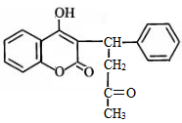
A．分子中有1个手性碳原子
B．遇FeCl₃溶液显紫色
C．1mol杀鼠灵最多能与9molH₂反应
D．能发生加成、取代、氧化反应
- 孔雀石的主要成分是Cu₂(OH)₂CO₃（含Fe₂O₃、FeCO₃、Al₂O₃、SiO₂杂质），工业
上用孔雀石制备硫酸铜的第一步需用过量的硫酸溶解并过滤。常温下，分别取滤液并
向其中加入指定物质，反应后的溶液中大量存在的一组离子正确的是
A．加入过量氨水：Fe³⁺、NH₄⁺、SO₄^{2－}、OH－
B．加入过量H₂O₂溶液：Fe²⁺、H⁺、Cu²⁺、SO₄^{2－}
C．加入过量NaOH溶液：Na⁺、AlO₂－、SO₄^{2－}、OH－
D．加入过量NaHCO₃溶液：Na⁺、Al³⁺、SO₄^{2－}、HCO₃－

13．根据下列实验操作和现象所得到的结论正确的是
选项 | 实验操作和现象 | 结论
A | Al₂(SO₄)₃溶液蒸发结晶后得到白色固体 | 该固体成分为Al₂O₃
B | 某溶液中加入硝酸酸化的Ba(NO₃)₂溶液，无现象，再滴加AgNO₃溶液，有白色沉淀生成 | 溶液中一定含有Cl－
C | 将蔗糖和硫酸的混合液加热，再向其中加入新制的Cu(OH)₂悬浊液，加热煮沸，无砖红色沉淀 | 蔗糖未水解
D | 室温下，向饱和Na₂CO₃溶液中加少量BaSO₄粉末，过滤，向洗净的沉淀中加稀盐酸有气泡产生 | K_{sp}(BaCO₃)＜K_{sp}(BaSO₄)
14．室温下，下列溶液中微粒的物质的量浓度关系正确的是
A．新制氯水中：c(H＋)＝c(HClO)＋2c(ClO－)＋c(OH－)
B．pH＝8的NaClO₂溶液中：c(Na⁺)＞c(ClO₂－)＞c(OH－)＞c(H⁺)
C．0.1mol·L^{－1}HCl溶液与0.2 mol·L^{－1} NH₃·H₂O溶液等体积混合pH＞7：
c(NH₃·H₂O)＞c(Cl－)＞c(NH₄＋)＞c(OH⁻)
D．0.1mol·L^{－1}K₂C₂O₄溶液与0.2 mol·L^{－1}KHC₂O₄溶液等体积混合：
4c(K⁺)＝3[c(C₂O₄^{2－})＋c(HC₂O₄－)＋c(H₂C₂O₄) ]
15．一定温度下，在三个等体积的恒容密闭容器中，反应2CO₂(g)＋6H₂(g)C₂H₅OH(g)＋3H₂O(g)达平衡，下列说法正确的是
A．该反应正反应为吸热反应
容器 | 温度/K | 物质的起始浓度(mol/L) |  |  |  | 物质的平衡浓度(mol/L)
容器 | 温度/K | CO₂(g) | H₂(g) | C₂H₅OH(g) | H₂O(g) | C₂H₅OH(g)
甲 | 500 | 0.20 | 0.60 | 0 | 0 | 0.083
乙 | 500 | 0.40 | 1.20 | 0 | 0
丙 | 600 | 0 | 0 | 0.10 | 0.30 | 0.039
B． 达平衡时，容器甲中的逆反应速率比容器乙中的小
C． 达平衡时，转化率：α(CO₂ ,甲)＋α(C₂H₅OH ,丙)＞1
D．达平衡时，甲、乙容器内：2c(CO₂ ,甲)＜c(CO₂ ,乙)
非选择题
16．（12分）利用制磷肥的副产物氟硅酸钠(Na₂SiF₆)生产冰晶石(Na₃AlF₆)的工艺流程如下：
过滤Ⅰ
滤渣X
分解
Na₂SiF₆
氨水
水浴加热
NaAlO₂溶液
过滤Ⅱ
气体
滤液
Na₃AlF₆

（1）分解过程发生的反应为：Na₂SiF₆+4NH₃·H₂O＝2NaF+4NH₄F+X↓+2H₂O。工业上把
滤渣X叫白炭黑，其化学式为 ▲ 。
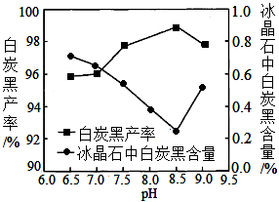
（2）分解时白炭黑产率和冰晶石纯度与pH的关系如图，分解时需要控制溶液的pH＝ ▲ ；能提高其分解速率的措施有 ▲ (填字母)。
A．快速搅拌
B．加热混合液至100℃
C．减小氨水浓度
（3）流程中可循环利用的物质为 ▲ ；冰晶石在
电解冶炼铝中的作用 ▲ 。
（4）水浴加热过程中生成冰晶石的化学方程式为
▲ 。
17．（15分）化合物F是合成抗心律失常药物泰达隆的一种中间体，可通过以下方法合成：
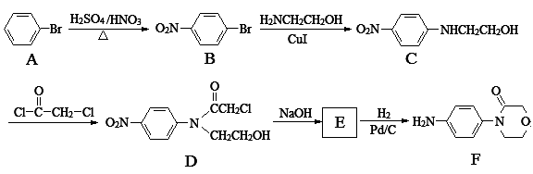（1）F中的含氧官能团名称为 ▲ 。
（2）A→B的化学方程式为 ▲ 。
（3）C→D的反应类型为 ▲ 。
（4）E的分子式为C₁₀H₁₀O₄N₂，写出E的结构简式 ▲ 。
（5）写出同时满足下列条件的C的一种同分异构体的结构简式 ▲ 。
①能发生银镜反应；
②能发生水解反应，其水解产物之一能与FeCl₃溶液发生显色反应；
③分子中只有4种不同化学环境的氢。
（6）已知：CH₃CHO+ CH₃CHO 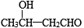
请以苯和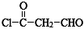为原料制备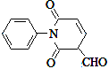，写出制备的合成路线流程
图（无机试剂任用，合成路线流程图示例见本题题干）。

18．（12分）过氧乙酸 （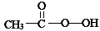）常用作纺织品漂白剂。
（1）乙醛能与O₂在一定条件下反应生成过氧乙酸，若有11.2LO₂（标准状况下）参加反
应，理论上可生成浓度为40%的过氧乙酸 ▲ g。
（2）某纺织厂污水中过氧乙酸含量测定：
取一定量的污水加入硫酸酸化，然后加入过量KI溶液充分反应，加入NaOH溶
液调节溶液为弱碱性，用 Na₃AsO₃标准液滴定至终点。
CH₃COOOH
I－
I₂
AsO₄^{3－}
AsO₃^{3－}
已知：
①I－将过氧乙酸还原为乙酸的离子方程式为 ▲ 。
②加入过量KI溶液的作用为 ▲ （填字母）。
A．使污水中的过氧乙酸充分反应
B．过量的KI溶液稀释了污水，防止被氧气氧化
C．过量的I－与生成的I₂反应生成I₃－，防止I₂升华
③取污水水样100.00 mL，按上述方法测定污水中过氧乙酸含量，消耗0.01000 mol·L⁻¹ Na₃AsO₃标准溶液8.50 mL。计算污水中过氧乙酸的含量（用mg·L⁻¹表示），写出计算过程。
19．（15分）氯化铬晶体(CrCl₃·6H₂O)是一种重要的工业原料，工业上常用铬酸钠(Na₂CrO₄)来制备。实验室中以红矾钠(Na₂Cr₂O₇)为原料制备CrCl₃·6H₂O的流程如下：
还原
碱溶
红钒钠
①
调节pH约为7
CH₃OH
过滤
滤液
…

40%NaOH
10%HCl
20%NaOH
CrCl₃·6H₂O
②

已知：①Cr₂O₇^{2－}＋H₂O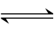2CrO₄^{2－}＋2H⁺；
②CrCl₃·6H₂O不溶于乙醚，易溶于水、乙醇，易水解。
（1）碱溶的目的是 ▲ ，所加40%NaOH不宜过量太多的原因是 ▲ 。
（2）还原时先加入过量CH₃OH再加入10%HCl，生成CO₂，写出该反应的离子方程式 ▲ 。
（3）使用下列用品来测定溶液的pH，合理的是 ▲ （填字母）。
A．pH计 B．pH试纸 C．酚酞溶液
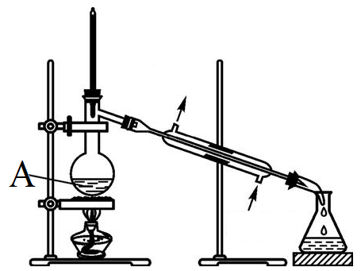
（4）使用右图装置从滤液中分离出CH₃OH。
①右图中仪器A的名称为 ▲ 。
②在仪器A中加入沸石，再加入滤液，蒸馏，收集蒸馏
出的CH₃OH循环使用。有的同学认为，该过程中需
要加入CaO，防止水随CH₃OH一起蒸出，你认为是
否有必要并说明理由： ▲ 。
- 请补充完整由过滤后得到的固体Cr(OH)₃制备CrCl₃·6H₂O的实验方案：将过滤
后所得固体 ▲ ， ▲ ，冷却结晶，过滤， ▲ ，低温干燥，得到CrCl₃·6H₂O。
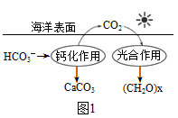
（实验中可供选择的试剂：盐酸、硫酸、蒸馏水、乙醇、乙醚）
20．（14分）CO₂的转换在生产、生活中具有重要的应用。
Ⅰ．CO₂的低碳转型对抵御气候变化具有重要意义
（1）海洋是地球上碳元素的最大“吸收池”。
①溶于海水中的CO₂主要以四种无机碳形式存在，除
CO₂、H₂CO₃两种分子外，还有两种离子的化学式
为 ▲ 、 ▲。
②在海洋碳循环中，可通过图1所示的途径固碳。写出钙化作用的离子方程式： ▲ 。
（2）将CO₂与金属钠组合设计成Na－CO₂电池，很容易实现可逆的充、放电反应，
该电池反应为4Na＋3CO₂2Na₂CO₃＋C。放电时，在正极得电子的物质为
▲ ；充电时，阳极的反应式为 ▲ 。
Ⅱ．环境中的有害物质常通过转化为CO₂来降低污染
（3）TiO₂是一种性能优良的半导体光催化剂，能有效地将有机污染物转化为CO₂等小分
子物质。图2为在TiO₂的催化下，O₃降解CH₃CHO的示意图，则该反应的化学方程式为 ▲ 。
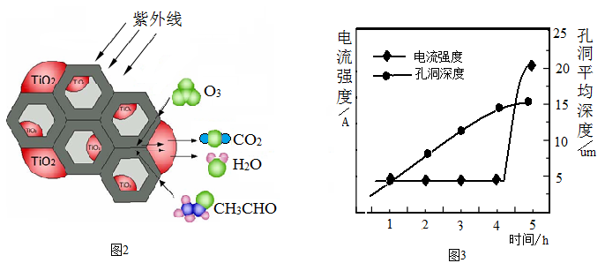
（4）用新型钛基纳米PbO₂作电极可将苯、酚类等降解为CO₂ 和H₂O。
该电极可通过下面过程制备：将钛基板用丙酮浸泡后再用水冲洗，在钛板上镀上一层铝膜。用它做阳极在草酸溶液中电解，一段时间后，铝被氧化为氧化铝并同时形成孔洞。再用Pb(NO₃)₂溶液处理得纳米PbO₂，除去多余的氧化铝，获得钛基纳米PbO₂电极。
①用丙酮浸泡的目的是 ▲ 。
②电解时，电流强度和基板孔洞深度随时间变化如图3所示，氧化的终点电流突然
增加的原因是 ▲ 。
21．（12分）选做题】本题包括A、B两小题，请选定其中一个小题，并在相应的答题区域内作答。若多做，则按A小题评分。
A．[物质结构与性质]
在金属或非金属底物材料上，用NaBH₄进行“化学镀”镀镍，可以得到坚硬、耐腐蚀的保护层（3Ni₃B＋Ni），反应的离子方程式为：
20Ni²⁺＋16BH₄－＋34OH－＋6H₂O＝2(3Ni₃B＋Ni)＋10B(OH)₄－＋35H₂↑
（1）Ni²⁺基态核外电子排布式为 ▲ 。
（2）与BH₄－互为等电子体的一种分子为 ▲ （填化学式）。
（3）B (OH)₄－中硼原子轨道的杂化类型是 ▲ ；
1molB(OH)₄－中含有σ键的数目为 ▲ mol。
（4）Ni的晶胞结构如右图所示，镍晶体中每个镍原子
周围距离最近的镍原子数目为 ▲ 。
- NiCl₂·6H₂O在SOCl₂气流中加热时，生成NiCl₂ 和两种酸性气体。写出该反应的化
学方程式： ▲ 。
B．[实验化学]
实验室用间二硝基苯通过催化加氢制备间硝基苯胺的实验步骤如下：
步骤1：将1g的RuNiAlC合金粉末分批加入过量的质量分数为17%的NaOH溶液，在90℃保温1h，反应制得催化剂，用去离子水洗涤至溶液pH＝7，再用四氢呋喃洗涤，存于四氢呋喃中备用。
步骤2：用丙酮将催化剂转移到如图的高压反应釜中，加入间二硝基苯，密封，用N₂置换釜内空气，用H₂置换釜内N₂。在60℃~70℃，3MPa下搅拌反应105min。
步骤3：进行适当的操作，在H₂保护下从高压釜中取出
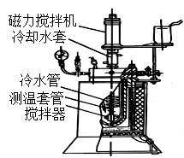
产品。
（1）步骤1中加入过量的质量分数为17%的NaOH溶液的
作用是除去合金中的 ▲ （填化学式）；用四氢呋
喃洗涤的目的是 ▲ 。
（2）步骤2中高压反应釜的磁力搅拌的作用 ▲ ；先用N₂置换釜内空气，后用H₂置换釜内N₂，而不直接用H₂置换釜内空气的原因是 ▲ 。
（3）在60℃~70℃时原料的利用率为89.2%，而温度高于70℃时，原料的利用率开始降低其主要原因是 ▲ 。
（4）步骤3中进行适当的操作为 ▲ 。

化学考试参考答案
1．B 2．D 3．C 4．A 5．D 6．C 7．D 8．D 9．B 10．A
11．AD 12．C 13．B 14．AB 15．BC
16．（12分，每空2分）
（1）SiO₂ （2）8.5 A
（3）NH₃ （NH₃.H₂O） 降低氧化铝的熔融温度，减少能耗
（4）2NaF +4NH₄F+NaAlO₂ Na₃AlF₆↓+4NH₃↑+2H₂O
17．（15分。每空2分，第（4）题5分）
（1）醚键、酰胺键
（2）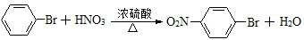
（3）取代反应。
（4）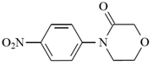
（5）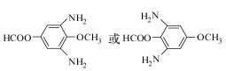
（6）
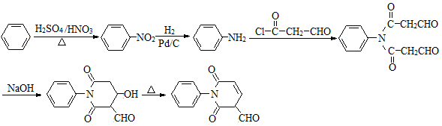
18．（12分）
（1）95g (2分)
（2）①CH₃COOOH＋2I－＋2H＋＝I₂＋CH₃COOH＋H₂O (2分) ②AC (2分)
③关系式CH₃COOOH~ I₂~ AsO₃^{3－} (2分)
n(CH₃COOOH)＝n(AsO₃^{3－})＝0.01000 mol·L⁻¹×8.50×10^{－3}L＝8.50×10^{－5}mol (2分)
污水中过氧乙酸的含量＝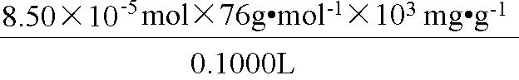＝64.60 mg·L⁻¹ (2分)

19．（15分）每空2分，第（4）题3分。
（1）将红矾钠(或Cr₂O₇^{2－})转化为铬酸钠（或CrO₄^{2－}）；避免还原时消耗过多盐酸
（2） 10H＋＋2CrO₄^{2－}＋CH₃OH＝2Cr³⁺＋7H₂O＋ CO₂↑
（3）AB
（4） ①蒸馏烧瓶 ②没有必要，CH₃OH参与反应的体系中有水
（5）完全溶解于过量的盐酸中 蒸发浓缩 用乙醚洗涤固体2~3次
20．（14分）
Ⅰ．
（1）①HCO₃－、CO₃^{2－} ②Ca^{2＋}＋2HCO₃－=CaCO₃↓＋CO₂↑＋H₂O
（2） CO₂ C－4e－＋2CO₃^{2－}＝3CO₂
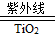
Ⅱ．
（3）5O₃＋3CH₃CHO 6CO₂＋6H₂O
（4）①除去钛基表面的有机物（油污）
②铝氧化完成时，形成的孔洞到达金属钛的表面，金属钛导电能力强
21．（12分）
A．
（1）1s²2s²2p⁶3s²3p⁶3d⁸ (或[Ar]3d⁸） （2分） （2）CH₄、SiH₄等（2分）
（3）sp³ （2分）8（2分） （4）12 （2分）
（5）NiCl₂·6H₂O + 6SOCl₂ NiCl₂ + 6SO₂ + 12HCl（2分）
B．
（1）Al 除去催化剂中的水
（2）增大反应物的接触面积，加快反应速率 防止直接通入H₂时发生爆炸
（3）温度高于70℃时H₂和丙酮发生加成反应
（4）将高压釜冷却至室温，放掉残余气体

